屏保使用文档

一、使用步骤
1. 关闭360安全卫士
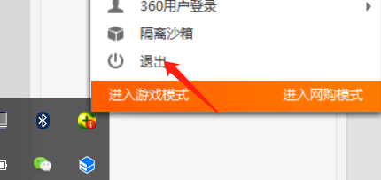

2.双击start.bat文件
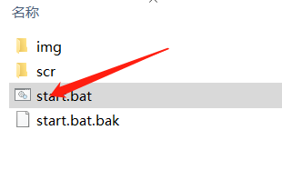
- 出现下方界面，按任意键继续

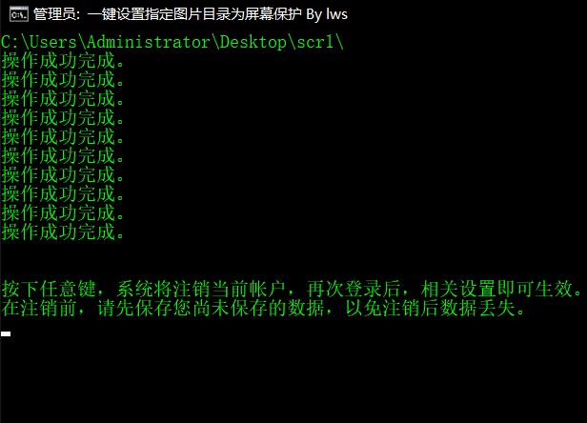

4.执行第三步以后系统会自动注销，并提示重新登录，登录后屏保设置成功

备注:
- 屏保的启动时间为电脑无操作后10分钟
- 屏保图片的切换间隔时间为1分钟

